Lapsen esiopetuksen oppimissuunnitelma

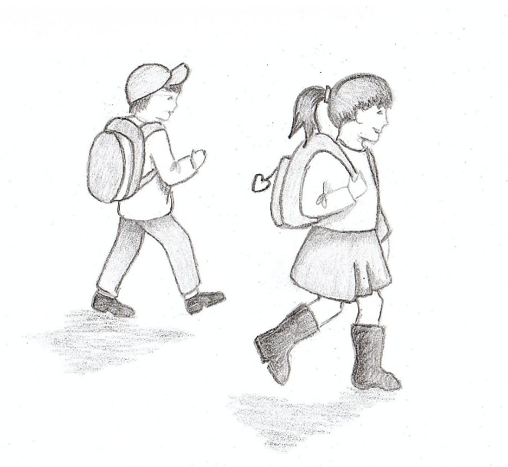

Nimi: ________________________________________________
Syntymäaika: __________________________________________
Päiväkoti / koulu: _______________________________________
Toimintavuosi: _________________________________________

Lapsen esiopetuksen suunnitelma tehdään jokaiselle esikoululaiselle. Suunnitelman avulla huomioidaan lapsen yksilölliset tarpeet esiopetuksessa. Vanhempien täytettyä tämän lomakkeen, käydään kasvatuskeskustelu vanhempien ja esiopetushenkilöstön kanssa. Olisi toivottavaa että tämä lomake täytettäisiin yhdessä esikoululaisen kanssa.



- LAPSI YKSILÖNÄ

Lapsen vahvat alueet
(tiedot, taidot, luonteenpiirteet, harrastukset yms.):

Lapsi tarvitsee tukea tai ohjausta seuraavissa asioissa
(esim. ystävyyssuhteet, omatoimisuus, pettymystensietokyky tms.)

1

LAPSEN YKSILÖLLISET ESIOPETUKSEN TAVOITTEET 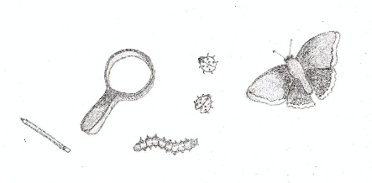

Esiopetuksen sisältöalueita ovat:
- luku- ja kirjoitusvalmiudet
- matemaattiset valmiudet
- musiikki
- ilmaisu
- kädentaidot
- liikunta
- erilaiset leikit ja pelit, yhdessä toimiminen
- retket ja ympäröidä luonto
- etiikka ja uskonto kasvatus

Mitkä osa-alueet ovat mielestänne tärkeitä lapsenne esiopetuksen ja oppimisvalmiuksien kannalta?

Lapsen yksilölliset tavoitteet esiopetusvuodelle:

Haluatteko esittää seuraaviin arkitilanteisiin toiveita: päivittäinen vastaanotto, hygienia, ruokailu, ulkoilu, pukeutuminen, päivälepo/satuhetki, kuljettaminen esiopetukseen?

Millaisia toiveita ja ehdotuksia teillä on kodin ja esikoulun välisestä yhteistyöstä?

Mitkä ovat esikoululaisen saamat tukimuodot tällä hetkellä? esim. puheterapia, toimintaterapia, tutkimukset, kuntoutukset)
2

3. LAPSEN ODOTUKSIA ESIKOULUVUODELLE

Näitä asioita tykkään tehdä:

Osaan jo hyvin:

Haluan esikoulussa oppia:

Piirrä tähän kotona oma kuvasi:

Esikoulussa keskusteltiin (pvm.): ______________

Keskustelussa mukana olivat (allekirjoitukset):
________________________________________________________________
________________________________________________________________
3

________________________________________________________________

Tämän sivun esikoulunopettaja täyttää lapsen kanssa keväällä.

ITSEARVIOINTI KEVÄÄLLÄ

Esikoulussa minusta on ollut mukavaa:

Olen oppinut esikoulussa:

Näitä asioita minun pitäisi vielä harjoitella:

Päivämäärä: _______________

Lapsen nimikirjoitus: _________________________________________

